別記様式第１号

令和 年 月 日

農林水産省大臣官房総括審議官（新事業・食品産業） 殿

（応募者）
名称
代表者職名
代表者氏名

令和６年度持続的な食料システム確立緊急対策事業のうち新技術導入緊急対策事業に係る課題提案書

持続的な食料システム確立緊急対策事業のうち新技術導入緊急対策事業に係る課題提案書を、別添のとおり関係書類を添えて提出します。

別添１
課題提案書（応募者に関する事項）
事業実施者の概要
事業名 | 令和６年度 新技術導入緊急対策事業
団体名：
応募責任者の情報  ※本事業に係る意思決定ができる遂行責任者 |  | 氏名（ふりがな）：
 |  | 所属（部署名等）：
 |  | 役職：
 |  | 所在地：
 |  | 電話番号（日中に連絡がとれる番号）：
 |  | E-mail：
経理担当者の情報  ※本事業に係る見積・発注・請求・支払の  証憑とりまとめ担当 |  | 氏名（ふりがな）：
 |  | 所属（部署名等）：
 |  | 役職：
 |  | 所在地：
 |  | 電話番号（日中に連絡がとれる番号）：
 |  | E-mail：
連絡担当者の情報  ※事務局等に対する連絡窓口担当者 |  | 氏名（ふりがな）：
 |  | 所属（部署名等）：
 |  | 役職：
 |  | 所在地：
 |  | 電話番号（日中に連絡がとれる番号）：
 |  | E-mail：
団体概要
- 事業実施者の名称

- 主たる事務所の所在地

- 代表者の役職名及び氏名

- 設立年月日 ※事業継承の場合など、補記がある場合は記載してください。

- 事業年度 ※現在の事業の開始年度を記載してください。
月 ～ 月
- 業務区分 ※日本標準産業分類を参考にして記載ください。
（https://www.soumu.go.jp/toukei_toukatsu/index/seido/sangyo/02toukatsu01_03000044.html#e）

- 主たる業務の内容

（８） 資本金

（９） 従業員数

（10） 雇用形態別の従業員数 ※「正社員及び契約社員」、「非正規雇用者及びパート・アルバイト」に分けて記載してください。ただし、従業員数には、当該事業者の子会社（会社法（平成17年法律第86号）第２条第３号に規定する子会社をいう。）の従業員も含めるものとします。

（11） 従業者の部門別構成比（製造部門、間接部門、その他）

（12） 事業経理事務の処理体制図（経理事務の処理フローが分かるよう明記）（別添可）

（13） 組織図（定員数及び在籍人数を明記）（別添可）

食品製造関連データ
生産量／稼働時間
生産量 | t／日 | 工場稼働時間 | 時間／日

コスト構造 構成比（％）
原材料費 | 人件費 | 減価償却費 | その他
％ | ％ | ％ | ％

製造工程における設備・機械対応比率
内訳 |  | 工程数
製造工程【原材料投入から製品完成まで】 |  | 工程
 | うち、設備・機械対応 | 工程
設備・機械対応比率 |  | ％

設備・機械担当人数
 |  | 現状 | 5年前
設備・機械担当者計【メンテを含む】 |  | 人 | 人
 | 設備・機械メンテ担当者 | 人 | 人
 | 機械・設備導入・整備選任 | 人 | 人
 | その他【担当： 】 | 人 | 人

申請に関する確認事項
以下の内容を確認し、チェックを入れてください。すべてにチェック☑が入っている必要があります。
本事業の公募要領第４第１項に定める中堅・中小企業に該当します。 | チェック □
100％同一の資本に属するグループ企業や関係会社から、同様な申請はしていません。（フランチャイザーは除く） | チェック □
国や自治体の他の補助金による支援を現に受け、又は受ける予定となっている取組に係る経費の申請ではありません。 | チェック □

過去の類似・関連事業の実績、実施内容等

事業担当者の業績等
事業担当者全員の業績を事業担当者ごとに具体的に記載してください。
事業ご担当者様全員の本事業に関連する今までの業績（プロフィール）をご記載ください。履歴書ではなく、この事業を実施するのに適任者とわかるような説明をお願いいたします。

■事業統括者 ○○ 太郎 （所属・担当業務・役職）
業績（プロフィール）

■○○担当 ○○ 花子 （所属・担当業務・役職）
業績（プロフィール）

同一の提案内容で他の事業への申請を行っている場合、その事業名及び事業概要（補助額、事業実施事務局の名称及び連絡先を含む）を記載してください。
■事業名

■事業概要

■補助額

■事業実施事務局の名称及び連絡先

今年度、既に採択が決定及び実施（継続中を含む）している農林水産省の補助事業があれば、その事業名及び事業概要を記載してください。

過去３年以内における補助金等の交付決定取消の原因となる行為の有無及びその概要
※該当する場合には、当該の取消を受けた日を記載してください。

共同申請者の概要
共同申請者と共に本事業に取り組むことになっている。 | チェック □
※本項目にチェック☑をつけた方は、以下の項目もそれぞれ記載してください。
※共同申請の場合は、生産段階に最も近い食品原材料に係る製品のみを対象とし、実施する事業の重複を排除した上で申請できます。

必要に応じて行を増やして記入してください。共同申請するすべての団体・企業の概要を記入いただく必要があります。
団体名：
応募責任者の情報  ※本事業に係る意思決定ができる遂行責任者 | 氏名（ふりがな）：
応募責任者の情報  ※本事業に係る意思決定ができる遂行責任者 | 所属（部署名等）：
応募責任者の情報  ※本事業に係る意思決定ができる遂行責任者 | 役職：
応募責任者の情報  ※本事業に係る意思決定ができる遂行責任者 | 所在地：
応募責任者の情報  ※本事業に係る意思決定ができる遂行責任者 | 電話番号（日中に連絡がとれる番号）：
応募責任者の情報  ※本事業に係る意思決定ができる遂行責任者 | E-mail：
経理担当者の情報  ※本事業に係る見積・発注・請求・支払の  証憑とりまとめ担当 | 氏名（ふりがな）：
経理担当者の情報  ※本事業に係る見積・発注・請求・支払の  証憑とりまとめ担当 | 所属（部署名等）：
経理担当者の情報  ※本事業に係る見積・発注・請求・支払の  証憑とりまとめ担当 | 役職：
経理担当者の情報  ※本事業に係る見積・発注・請求・支払の  証憑とりまとめ担当 | 所在地：
経理担当者の情報  ※本事業に係る見積・発注・請求・支払の  証憑とりまとめ担当 | 電話番号（日中に連絡がとれる番号）：
経理担当者の情報  ※本事業に係る見積・発注・請求・支払の  証憑とりまとめ担当 | E-mail：
団体概要
（１） 事業実施者の名称

（２） 主たる事務所の所在地

（３） 代表者の役職名及び氏名

（４）設立年月日 ※事業継承の場合など、補記がある場合は記載してください。

（５）事業年度 ※現在の事業の開始年度を記載してください。
月 ～ 月
（６）業務区分 ※日本標準産業分類を参考にして記載ください。
（https://www.soumu.go.jp/toukei_toukatsu/index/seido/sangyo/02toukatsu01_03000044.html#e）

（７） 主たる業務の内容

（８） 資本金

（９） 従業員数

（10） 雇用形態別の従業員数 ※「正社員及び契約社員」、「非正規雇用者及びパート・アルバイト」に分けて記載してください。ただし、従業員数には、当該事業者の子会社（会社法（平成17年法律第86号）第２条第３号に規定する子会社をいう。）の従業員も含めるものとします。

（11） 従業者の部門別構成比（製造部門、間接部門、その他）

（12） 事業経理事務の処理体制図（経理事務の処理フローが分かるよう明記）（別添可）

（13） 組織図（定員数及び在籍人数を明記）（別添可）

事業担当者の業績等
事業担当者全員の業績を事業担当者ごとに具体的に記載してください。
事業ご担当者様全員の本事業に関連する今までの業績（プロフィール）をご記載ください。履歴書ではなく、この事業を実施するのに適任者とわかるような説明をお願いいたします。

- 事業統括者 ○○ 太郎 （所属・役職）
業績（プロフィール）

- ○○担当 ○○ 花子 （所属・役職）
業績（プロフィール）

別添２
暴力団員ではない書類提出必要か、島崎さん確認
必要であれば、証明のフォーマットも準備
３ 本事業の対象となる事業実施者の要件について
（５） 法人等（個人、法人及び団体をいう。）の役員等（個人である場合はその者、法人である場合は役員又は支店若しくは営業所（常時契約を締結する事務所をいう。）の代表者、団体である場合は代表者、理事、その他経営に実質的に関与している者をいう。）が暴力団員（暴力団員による不当な行為の防止等に関する法律（平成3年法律第77号）第2条6号に規定する暴力団員）ではないこととします。申請の際は、そのことを証明する書類を提出いただきます。

課題提案書（取組内容に関する事項）

１ 事業概要
【事業の目的】
事業の背景（製造ラインの自動化等の遅れ、人手不足など）を踏まえ目的を記載してください。

【事業の内容】
本事業の取組事項について、概要を記載してください。
※下記に記載された内容は、採択後に公表される内容となります。具体的に記載してください。
※事業の詳細については、以下「２ 実施方法」で記載してください。

２ 実施方法
・「１ 事業概要」に記載された【事業の内容】について、実施期間、実施方法等を具体的に記載してください。
・導入する機械設備について、その概要（名称、メーカー、機能）、製造ラインにおける役割、工場内の設置場所を、導入前後での変化が分かるように図や写真を用いながら説明してください。
・経費として計上されているにもかかわらず、事業内容や実施方法には記載がない場合は対象とならないことがあります。必ず課題提案書と対象経費一覧表の内容が整合するように記載してください。
・実施要領・公募要領等を熟読の上、本事業の目的に合致した計画であるかを確認してください。趣旨に沿わない計画や補助対象にならない事業が含まれている場合、審査対象外となる可能性がありますので十分ご注意ください。

実施期間 | 令和 年 月 日 ～ 令和 年 月 日
取組の具体的内容・推進方法

３ 審査基準との整合性
・該当する内容にチェック☑を入れ、具体的な内容に記入してください。

① 財政的基盤の安定性
ア 事業実施者として組織・人員、財政基盤において適格性を有しているか。※直近３年分の財務諸表を提出してください。 |  |  |  | チェック □
具体的な内容（債務の状況、現預金などの余力、本事業にかかる資金の見通し 等）

前年度の財務状況より、以下把握されている場合は記載ください。
自己資本比率 | 流動比率 | 当座比率 | 固定長期適合率
％ | ％ | ％ | ％

② 実施体制の適格性
ア 社内での事業実施体制、関係会社との連携体制が十分に整備されているか。 | チェック □
具体的な内容
※機械設備導入にあたっての社内での事業実施体制、食品機械メーカー等の関係会社との連携体制について、図などを用いて説明してください。

③ 生産性向上に向けたこれまでの取組
ア 生産性向上に取り組む体制を社内に有し、機械設備の更新・新規導入に取り組んでいるか。 | チェック □
具体的な内容
※社内における生産性向上に取り組む体制を具体的に記載するとともに、機械設備の更新・新規導入の状況については、機械の概要（名称、機能等）、設置年等を具体的に記載してください。

④ 産地と連携した国産原材料調達計画（別記様式第２号）
ア 産地と連携した国産原材料調達計画を策定しているか。  ※公募要領 第４の「２ 取組の要件」を参照  ※産地指定、産地との契約、国産利用の拡大に努めるなど、産地との連携強化に向けた計画を記載してください。 | チェック □

⑤ 新技術導入による生産効率の向上
ア 機械設備の導入が生産効率の向上に資するものであるか。 | チェック □
具体的な内容（対前年比の生産効率の向上割合（％）について記載してください）
※機械設備の導入に伴う「単位時間あたりの処理量」や「一定量を処理するのに要する時間・人員数」の変化がわかるよう具体的に記載してください。

⑥ 導入技術の新規性及び先導性
ア 導入する機械設備の開発後の年数が３年程度未満であり、新規性の高いものとなっているか。 | チェック □
具体的な内容（導入する機械設備の開発年月及び開発後の経過年月を記載してください）
※併せて、別記様式第３号「新技術に関する証明書」を導入する機械設備の製造・販売メーカーに作成いただき、提出してください。

イ 導入する機械設備が既存のものと比べ先導性を有し、生産性向上について他の食品企業の模範となるものであるか。 | チェック □
具体的な内容（導入技術の先導性の根拠となる情報を記載してください）

⑦ 事業実施スケジュール
ア 事業実施スケジュールが合理的かつ適正であるか。 | チェック □
時系列に従って、機械設備の導入スケジュールを具体的（いつどこで誰が何をする、いつどこに何を設置する等）に記載してください。
※機械設備の導入スケジュールについては、見積もりの取得、発注、設置、運転開始日など具体的に作成してください。

⑧ 経費配分の適正性
ア 事業内容に見合った経費で、精度の高い積算及び費用対効果のある取組がなされているか。 | チェック □
具体的な内容

４ 目標の妥当性
・本事業における定量的、定性的な目標を、事業実施前後の比較を交えて記載してください。
・事業目標は、取組事項と照らし合わせた際に、妥当性・達成可能性が十分に認められるように設定してください。

５ 新技術の普及
・新技術を普及するための取組（当該技術に関する工場見学や講演の実施、YouTube等の媒体の作成及び公開、農林水産省ＨＰ掲載用の情報提供など）について記載してください。

６ 加点的要素
・該当する場合はチェック☑を入れてください。
〇 生産性向上要件証明書
ア 導入する機械設備が中小企業等経営強化法の経営力向上設備等に係る生産性向上要件証明書を受けたものであるか。  ※導入する機械設備の製造・販売メーカーに作成いただいた新技術に関する証明書（別記様式第３号）にコピーを添付してください。 | チェック □

別添３
経費内訳書

（単位：千円）
区 分 |  |  |  | 備 考
区 分 | 事 業 費 | 国庫補助金 | 自己負担 | 備 考
※事業の実施内容との関係が分かるよう可能な限り具体的な積算に努めてください。
計

（注） ・備考欄には、経費積算の根拠（単価、員数、日数等を明記した計算式等）を記載してください。
・補助金の交付決定前に発生する経費は、自己負担となります。
・事業の一部を他の民間団体に委託する場合は、該当部分の経費が分かるように記載してください。
・謝金、旅費及び賃金については、その単価等が分かる資料を添付してください。

（ 参 考 ）

専門用語の説明

事業名 | 持続的な食料システム確立緊急対策事業のうち新技術導入緊急対策事業
用 語 | 説 明
※「専門用語の説明」は、提案書の内容で特に説明が必要となる用語がある場合のみ作成してください。該当がない場合は、添付は不要です。

別記様式第２号
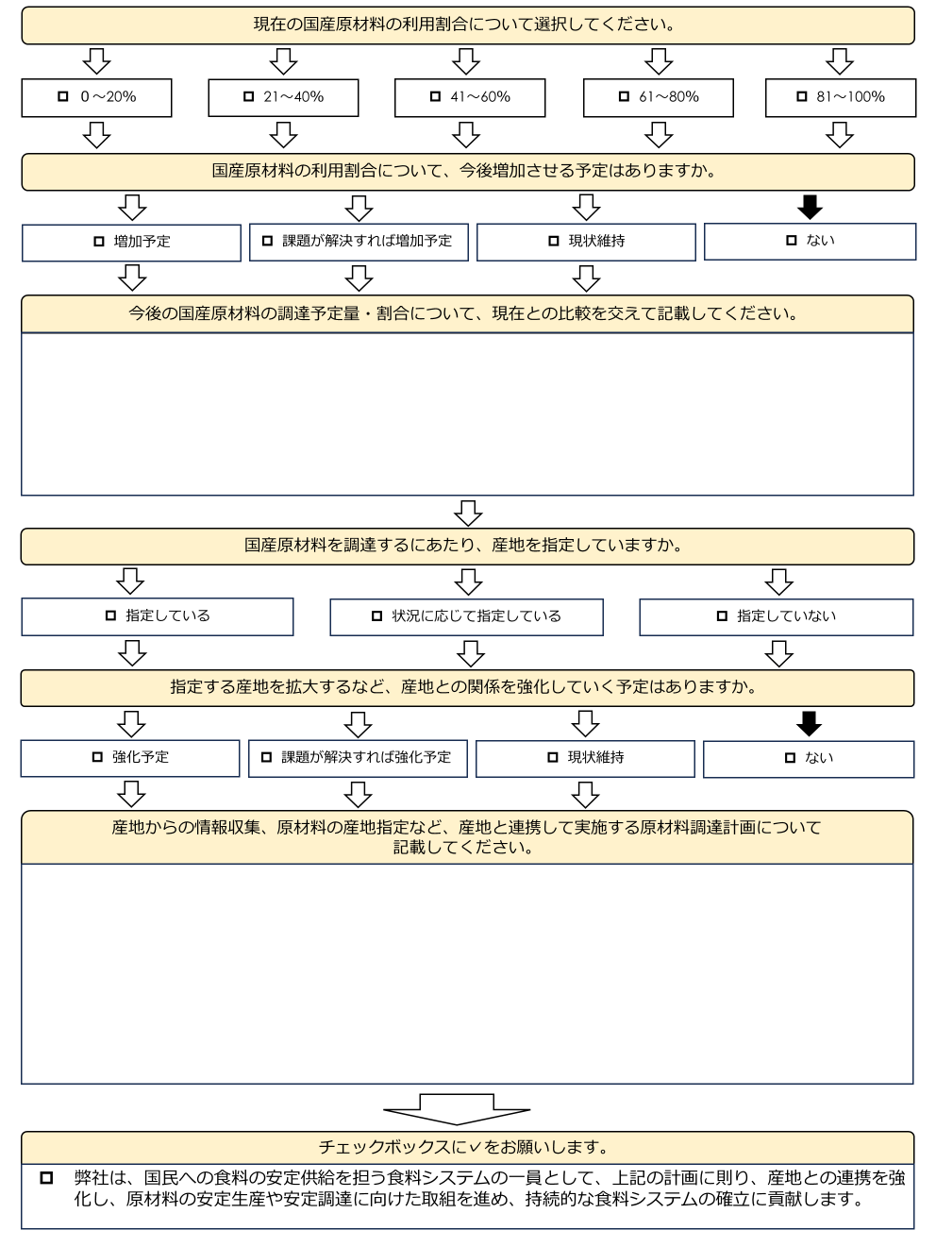
産地と連携した国産原材料調達計画
別記様式第３号
新技術に関する証明書

１ 生産効率
機械設備の導入により、生産効率は○○％／年は増加見込み

２ 導入技術の新規性
機械設備の開発は令和○年●月

３ 導入技術の先導性
（導入する機械設備について、既存のものにはない優れた点や先進性など、具体的に記述）

４ 中小企業等経営強化法の経営力向上設備等に係る生産性向上要件証明書
証明書を受けた場合には、この資料にコピーを添付。
※ユーザー連絡先は黒塗りすること。

５ 添付書類
導入技術の概要が分かる資料（パンフレット）を添付すること。

上記について記載内容に相違ないことを証明する。

会 社 名
住 所
代表者名
問合せ先

別記様式第４号

事業実施者の概要

１ 事業実施者の名称

２ 主たる事務所の所在地

３ 代表者の役職名及び氏名

４ 設立年月日

５ 事業年度（ 月～ 月）

６ 構成員の概要
名 称 | 所在地 | 代表者氏名 | 概 要 | 備 考
 |  |  | ※事業概要、従業員数、資本金、売上高等について記載

７ 設立目的

８ 事業の内容

９ 特記すべき事項

１０ 添付書類
（１）定款、組織規程、経理規程等の組織運営に関する規約（又はこれに準ずるもの）及び総会等で承認されている直近の事業計画及び収支予算等
（２）新たに設立された事業実施者にあっては、設立に関する関係者の協議・調整等を示す書類（設立総会資料、設立総会議事録等）
（３）その他参考資料

